**05.06.2022**



**TRAKYA ÜNİVERSİTESİ**

**MÜHENDİSLİK FAKÜLTESİ**

**BİLGİSAYAR MÜHENDİSLİĞİ BÖLÜMÜ**

**PROJE II UYGULAMA:**

Kullanılabilirlik güvenlik hedefini tehdit eden DoS/DDoS saldırısı uygulaması gerçekleştirilmesi.

**Ad Soyad: Emre Özen / Berkay Cihan**

**Numara: 1181602054 / 1191602801**

**DoS Saldırısı Nedir?**

* **DoS**(Denial of Service) saldırıları internete bağlı bir bilgisayarın sunmuş olduğu hizmetleri aksatma ya da kaynaklarını tüketerek çalışmasını durdurmak için yapılan en popüler ve tehlikeli saldırı türlerinden biridir. Servis dışı bırakma saldırısı olarak adlandırılır.
* **DoS ve DDoS saldırıları**, internet tarihinin en eski ve günümüzde dahi en sık karşılaşılan saldırı türlerindedir. Bu saldırı tipinde ağ protokollerinin, uygulamaların veya bilgisayar kaynaklarının zafiyetleri kullanıldığı için büyük oranda saldırganlar lehine başarılı sonuçlar elde edilir

**DoS ve DDoS Saldırılarının Farkı Nedir?**

* DoS saldırıları, genelde tek bilgisayar ve tek internet bağlantısı üzerinden gerçekleştirilir. DDoS saldırıları ise, aynı andan birden fazla PC ve bağlantı desteğiyle gerçekleştirildiği için kapsamı daha büyük, haliyle verebileceği zarar daha fazla ve karşı önlem alınması da daha zordur.



**DoS Saldırısı İçin Kullanacağımız Programlar**

* DoS saldırısı için ‘**’Kali Linux** ‘’ işletim sistemi içerisindeki ‘’**hPing3**’’ aracını kullanacağız.
* **Kali**; Linux tabanlı, CD'den başlatma seçenekli *BackTrack* yapımcıları tarafından 2013 yılında oluşturulmuş olan bir güvenlik kontrol işletim sistemi. Offensive Security Ltd. aracılığıyla Mati Aharoni, Devon Kearns ve Raphaël Hertzog tarafından geliştirilmekte ve finanse edilmektedir. İçerisindeki araçlar sayesinde birçok alanda (Ağ, Windows, Arduino) güvenlik testi yapmak ve yazılım geliştirmek mümkündür.
* Bu araçlardan birisi de bugün kullanacağımız **hPing3.**



**hPing3 Nedir, Ne İşe Yarar?**

* Hping3 linux sistemler üzerinde kullanılabilen bir uygulamadır. Uygulama Firewall, Ips, Anti-DDoS cihazlarını test etmek için kullanılabilir. Uygulama genel olarak IP spoofing yaparak hedef sistemdeki cihazların session limitlerini doldurup, cihazların hizmet veremez hale gelmesini sağlar. Hping3 Tcp, Udp, Raw-Ip gibi protokolleri desteklemektedir. Seçilen protokolde ve istenilen kriterde paket seçip hedef IP’ye gönderilir. Bu sayede hedef sisteme saldırılar veya testler yapılabilir.
* Biz de bugün belirleyeceğimiz kriterlere göre paketler oluşturup hedef IP’ye bir DoS saldırısı yapacağız.



**Kullanılan Sistemin Özellikleri**

* **Intel® Core™ i7-7700HQ İşlemci 6M Önbellek, 3,80 GHz'e kadar**
* **240 GB SSD**
* **1 TB HDD**
* **1x16GB 2400Mhz DDR4 Bellek**
* **Intel® HD Graphics 630**
* **GEFORCE® GTX 1050 TI 4GB GDDR5**



**DoS Saldırısı Gerçekleştirilmesi**

* Kali Linux işletim sistemi üzerinde hPing3 aracı ile DoS saldırısı komutunu yazıyoruz

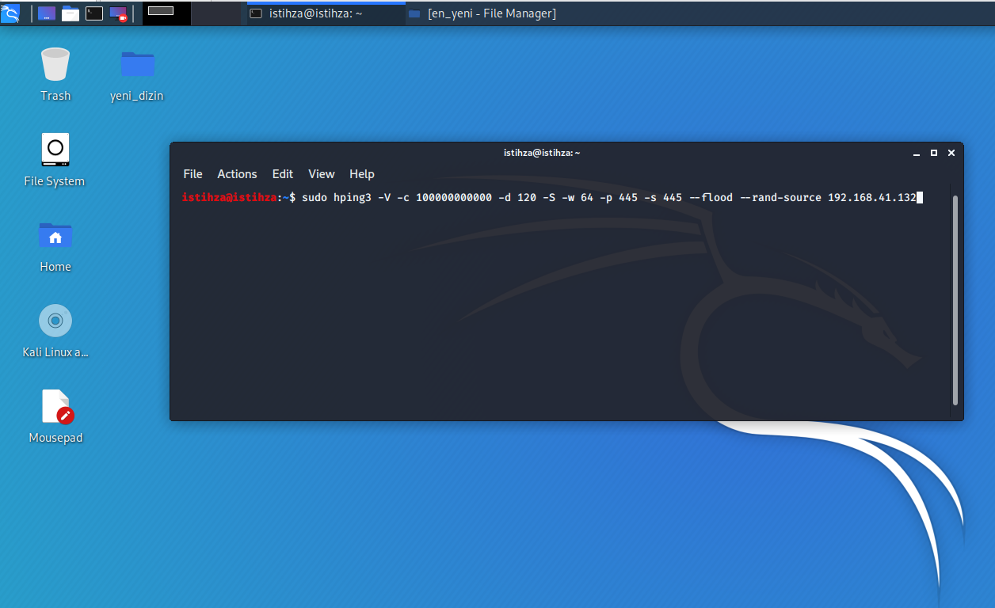

**Yazılan Parametrenin Özellikleri**



* -V: Verbose modu
* -c: Gönderilen paket sayısı
* -d: Gönderilen veri boyutu
* -w: Pencere boyutu
* -p: Hedef port
* -s: Source port
* --flood: Saldırının biçimi (paketleri mümkün olduğunca hızlı gönderip cevabı göstermeme)
* --rand-source: Saldırılan IP

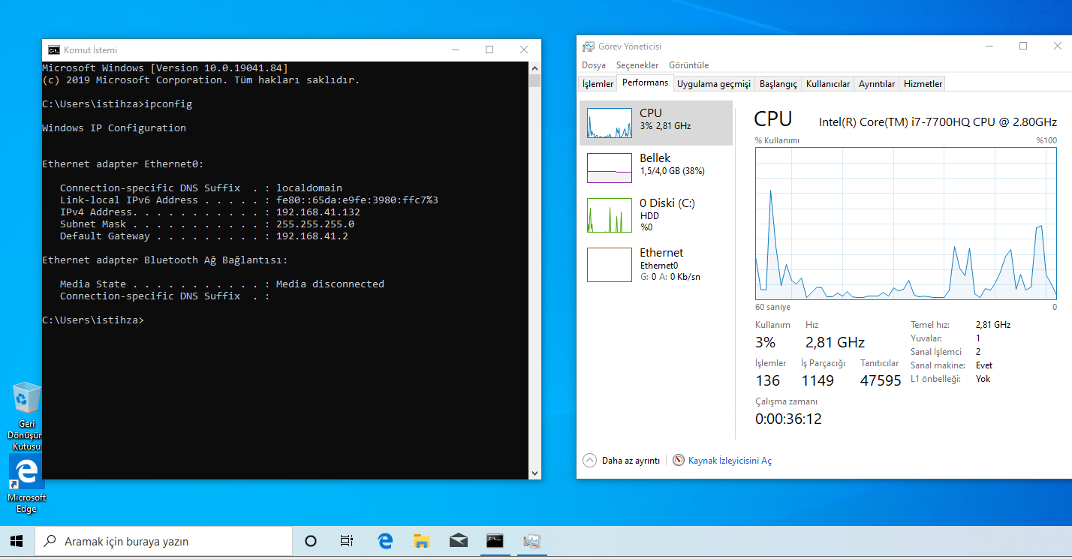**Saldırılan Sistemin Boştaki Değerleri**

**Saldırı Komutunun Başlatılması**

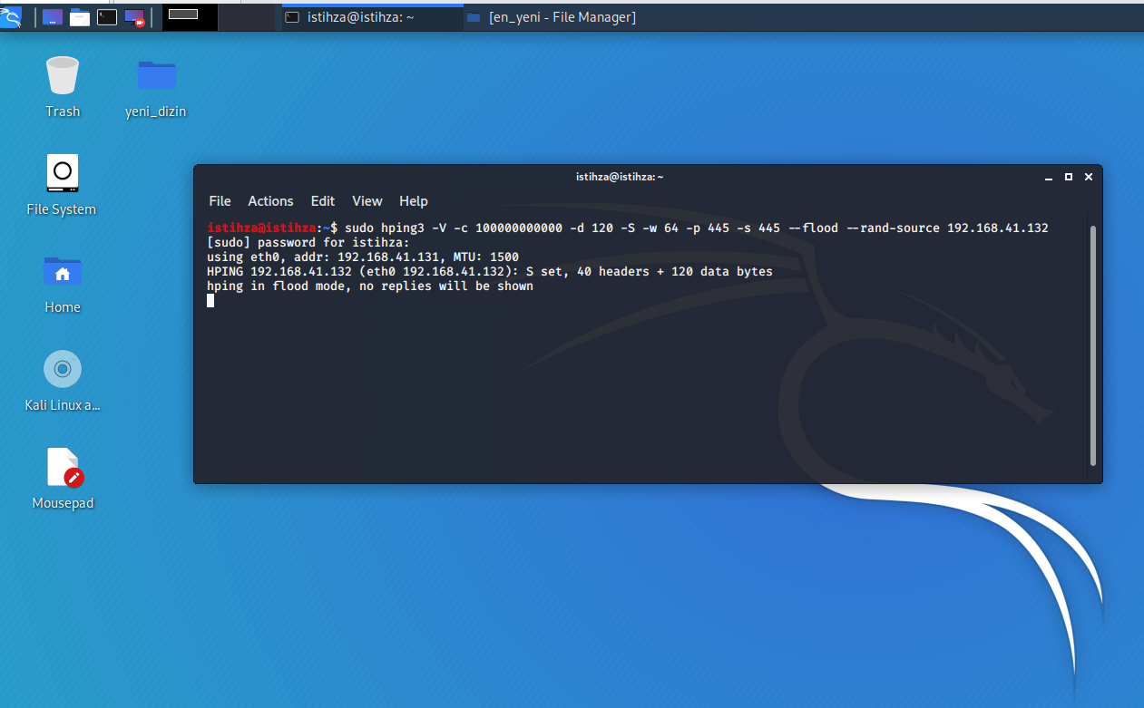

**Saldırı Başlatıldıktan Sonra Kullanım Değerleri**

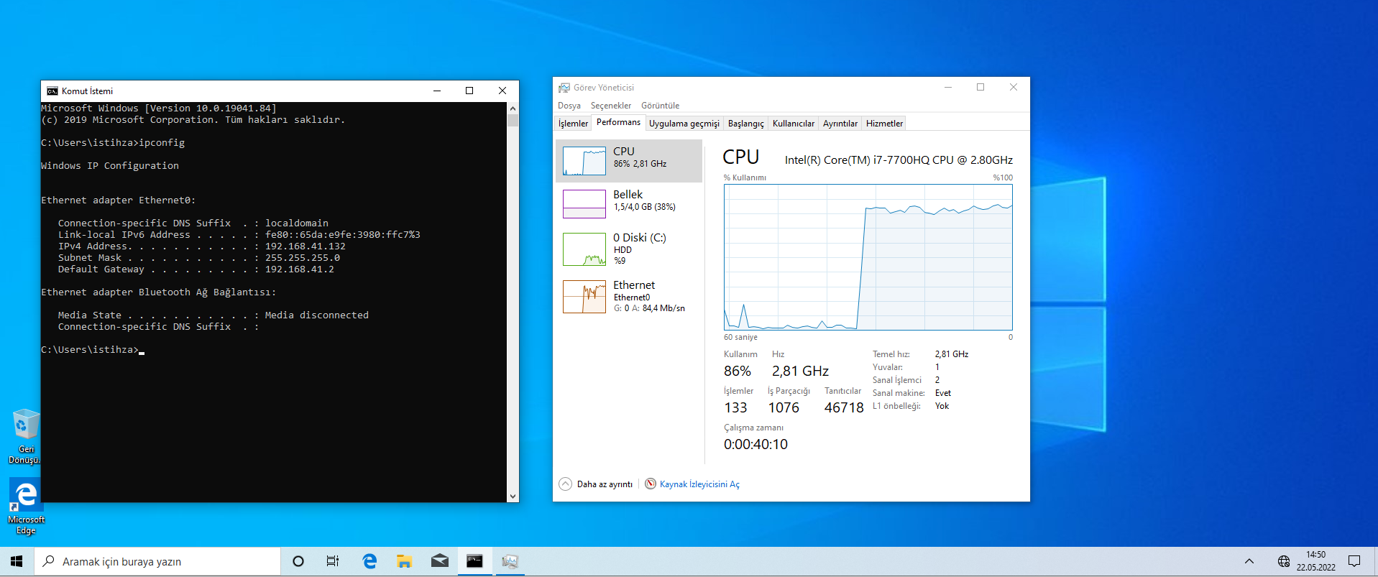

**Saldırı Sırasında Kullanım Değerleri**

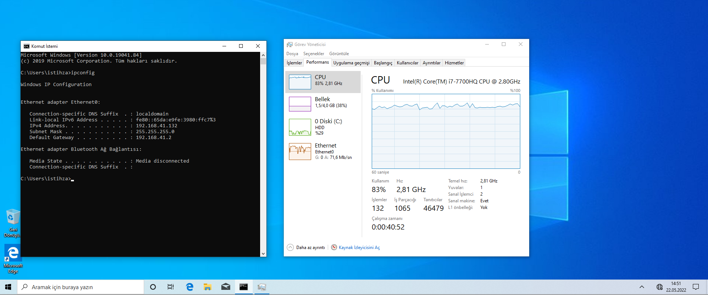

**Saldırı Durdurulduktan Sonra Kullanım Değerleri**

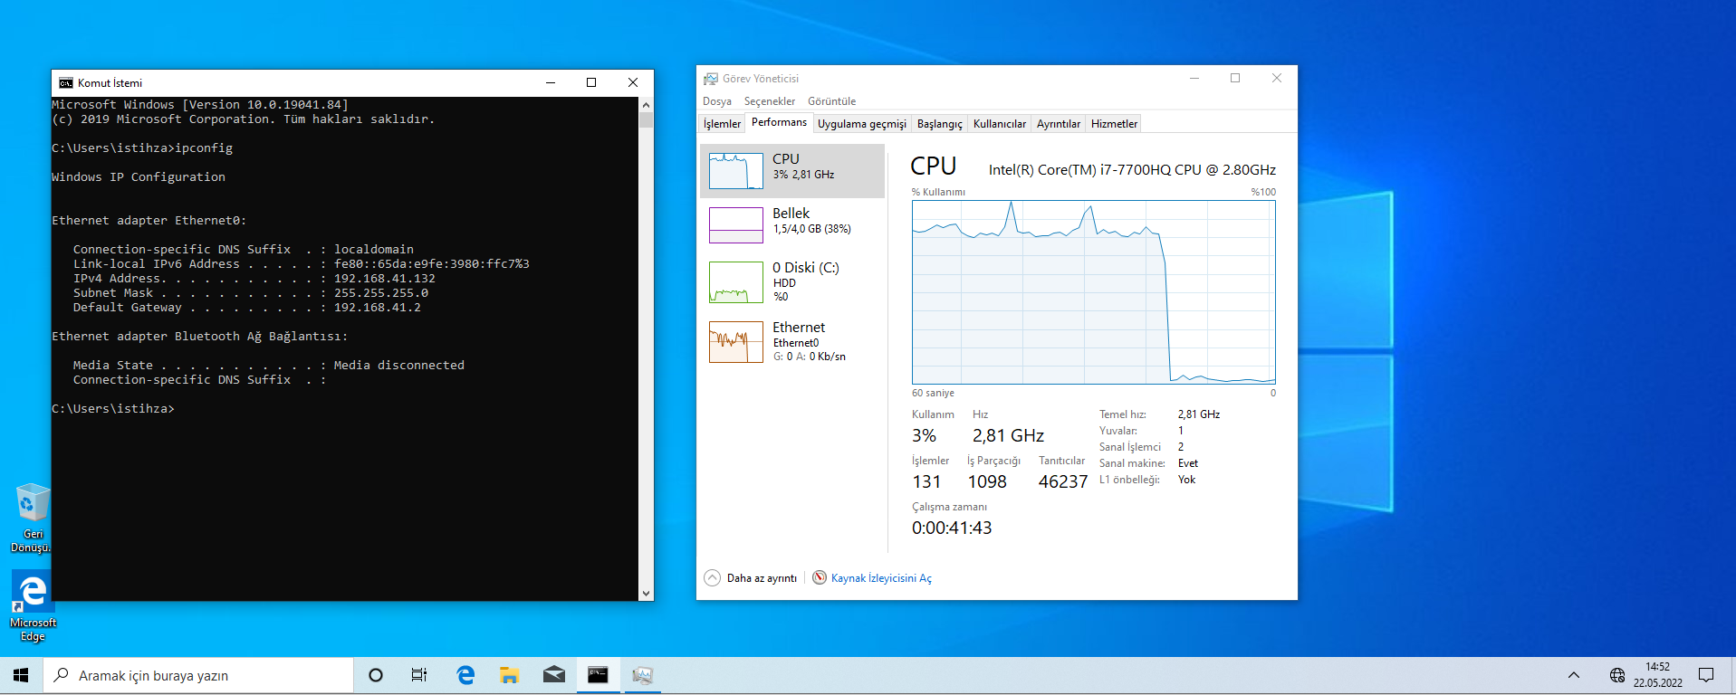

**Sistemin Tekrar Boşa Geçme Durumu**

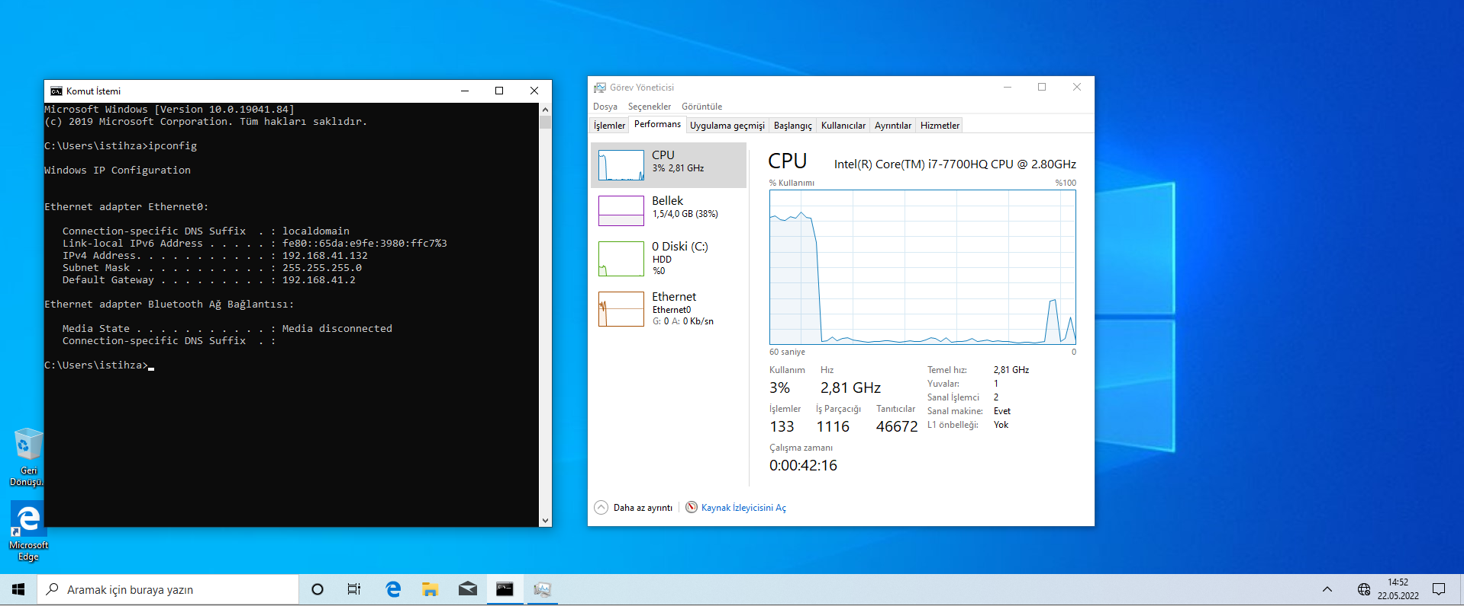

**Yararlanılan Kaynaklar**

* [**https://www.kali.org/tools/**](https://www.kali.org/tools/)
* [**https://www.youtube.com/watch?v=RWEVulX7hGw**](https://www.youtube.com/watch?v=RWEVulX7hGw)
* [**https://ozdenercin.com/2018/08/01/hping3-kurulumu-ve-kullanimi/**](https://ozdenercin.com/2018/08/01/hping3-kurulumu-ve-kullanimi/)
* [**https://ark.intel.com/content/www/tr/tr/ark/products/97185/intel-core-i77700hq-processor-6m-cache-up-to-3-80-ghz.html**](https://ark.intel.com/content/www/tr/tr/ark/products/97185/intel-core-i77700hq-processor-6m-cache-up-to-3-80-ghz.html)
* [**https://yemresarica.medium.com/hping3-nedir-nas%C4%B1l-kullan%C4%B1l%C4%B1r-8a0314b20c45**](https://yemresarica.medium.com/hping3-nedir-nas%C4%B1l-kullan%C4%B1l%C4%B1r-8a0314b20c45)
* [**https://www.ozztech.net/siber-guvenlik/**](https://www.ozztech.net/siber-guvenlik/)